第10章 位 运 算
C为描述系统而设计的，具有汇编语言的一些功能，因此具广泛用途和很强生命力。位运算是指二进制位的运算，在系统软件中经常用到。例如将两个数按位相加，将存储单元中的各二进制位左移或右移若干位等。本章先介绍位的有关知识，然后介绍各种位运算，最后通过例子介绍位运算的应用。
10.1 二进制位
字节是计算机可寻址的最小单位，8个二进制位中最右边的一位为最低位，最左边一位为最高位，每位值非0即1。
在机内，有符号整数都用该数的二进制补码形式存储。
为方便介绍，只讨论C的short类型整数，即用两个字节表示有符号整数。
+7 的原码、反码、补码均为00000000 00000111。
-7 的原码为：10000000 00000111
-7 的反码为：11111111 11111000
-7 的补码为：11111111 11111001
因此整数-7的机内表示为11111111 11111001
之所以用补码存储有符号整数，是为了用与加法运算类似的方法作减法运算，从而简化运算步骤。
根据有符号整数补码的定义，也可由机内码写出它相应整数：
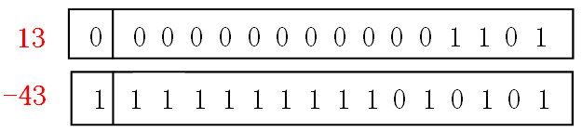
10.2 位运算
C语言提供下列6种位运算符，如下表所示。
运算符 | 含义
& | 按位与
| | 按位或
^ | 按位异或
~ | 取反
<< | 左移
>> | 右移
除按位取反运算符 ~ 外都是双目运算符，即要求运算符两边各有一个操作数。取反运算符只允许其右侧存在操作数。
位运算符操作数只能是整（字符）型数据。
10.2.1 位运算符
1. 按位与运算符（&）
格式： A&B
计算结果的每一位，由A、B相应的位决定：如果两个相应的位均为1则该位为1，否则为0。
例1. 解释下列程序的输出结果。
#include <stdio.h>
void main()
{ short a,b,c;
a=14; b=23; c=a&b;
printf("按位与运算: %hd&%hd=%hd\n",a,b,c);
a=-12; b=6; c=a&b;
printf("按位与运算: %hd&%hd=%hd\n",a,b,c);
}
【结果】 按位与运算: 14&23=6 按位与运算: -12&6=4
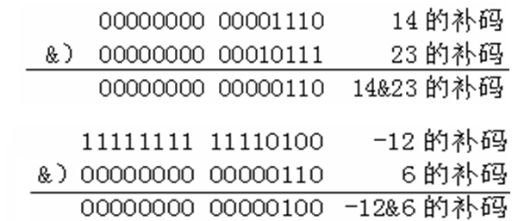
按位与运算有一些特殊的用途：
⑴ 读出某数中特定的二进位。
某个二进位与1作按位与，结果总与该位相同。如果想读出某些二进制位，可以设置另一个数的对应的二进制位为1，其它位为0，然后把这两个数作按位与。
若n为0x4d2，补码0000 0100 1101 0010，表达式 n & 0xf 的结果为2表明存储n的单元中的最后四位为0010。
若取n第7（从低至高）位，可用补码为00000000 01000000的数和n作按位与运算：表达式 n & 0x40结果非零(00000000 01000000)表明n的第7位为1，否则n的第7位为零。
若取n第6位，可用补码为00000000 00100000的数和n作按位与运算，表达式 n & 0x20 结果为00000000 00000000表明n的第6位为0。
⑵ 可以将特定位设置成零
某个二进位与0进行按位与运算，结果总是0。如果将特定位设置成0，可以设置另一个数对应的二进制位为0、其它位为1，然后把这两个数作按位与。
如要设置n低8位为0高8位不变，可用n = n & 0xff00实现。
2. 按位或运算符（|）
格式： A|B
计算结果的每一个二进位，由A、B的相应的位决定：如果两个相应的位均为0则该位为0，否则为1。
例2. 解释下列程序的输出结果。
#include <stdio.h>
void main()
{ short a,b,c;
a=14; b=23;c=a|b;
printf("按位或运算: %hd|%hd=%hd\n",a,b,c);
a=-12; b=6; c=a|b;
printf("按位或运算: %hd|%hd=%hd\n",a,b,c);
}
【结果】按位或运算: 14|23=31 按位或运算: -12|6=-10
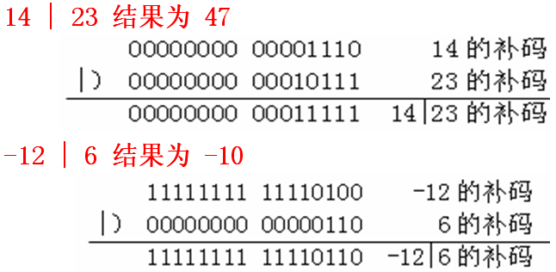
按位或运算，可以将一个数中的某些二进位定值为1。
若n为0x4d2即00000100 11010010，表达式n=n|1将n机内码改为00000100 11010011，末位定值为1后的n值为0x4d3。
若n为00000100 11010010，表达式n=n|0x8000使n机内码的最高位定为1。
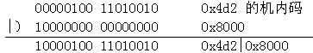
3. 异或运算符（^）
格式： A^B
计算结果的每一个二进位由A、B相应的位决定：如果两个相应的位相同则该位为0，否则为1。
例3. 解释下列程序的输出结果。
#include <stdio.h>
void main()
{ short a,b,c;
a=14; b=23;c=a^b;
printf("按位异或运算: %hd^%hd=%hd\n",a,b,c);
a=-12; b=6; c=a^b;
printf("按位异或运算: %hd^%hd=%hd\n",a,b,c);
}
【结果】按位异或运算: 14^23=25 按位异或运算: -12^6=-14
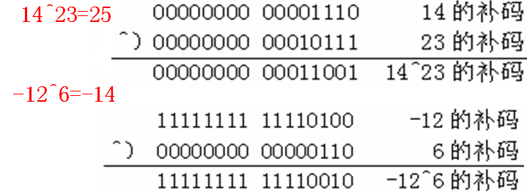
按位异或运算的一些用途：
⑴ 使某些位取反（0改为1、1改为0）
因为与1作异或运算0变1、1变0。所以要使某些位取反，只要设置一个数的对应位为1，其它位不变，再把它们作按位异或运算。
n = n ^ 0x0001 将n与前15位为0、末位为1的数作异或运算的结果送入n。n前15位不变，最后1位被取反。
n = n ^ 0x00ff 将n最后8位取反，n = n ^ 0x80f0 将n的第1位、第9至12位取反。
⑵ 加密、解密
任意数与某指定的数作两次按位异或运算，结果为原数。所以可用来进行文本的加密、解密（见例8或“加密解密”）。
4. 按位取反运算符（~）
格式： ~A
计算结果是将A的每一个二进位取反后的值。
例4. 解释下列程序的输出结果。
#include <stdio.h>
void main()
{ short a,b;
a=7; printf("按位取反: ~%hd=%hd\n",a,~a);
b=-14; printf("按位取反: ~%hd=%hd\n",b,~b);
printf("a=%hd\tb=%hd\n",a,b);
}
【结果】按位取反: ~7=-8 按位取反: ~-14=13
a=7 b=-14
• 7 0000000000000111，~7 1111111111111000
~7_{反码} 11111111 11110111、~7_{原码}10000000 00001000，即-8
注意：表达式 ~a 是将a按位取反所得结果，并没有改变变量a中原有数据。同样，表达式 ~b 也没有改变变量b的值。
5. 左移运算符（<<）
格式： A<<N
结果是将A的各位均左移N位（没有改变A），左N位数码溢出，右边N位空位补零。
例5. 解释下列程序的输出结果。
#include <stdio.h>
void main()
{ short a,b;
a=7; b=a<<2;
printf("%hd %hd\n",a,b);
a=-14; b=a<<2;
printf("%hd %hd\n",a,b);
}
【结果】 7 28
-14 -56
7_{补码} 00000000 00000111，左移2位00000000 00011100是28
-14_{补码}11111111 11110010，左移2位11111111 11001000。以其为补码数之反码是11111111 11000111、原码10000000 00111000，该数应为-56。
注意：左移2位相当于该数乘以4，即2的平方。左移N位相当于该数乘以2的n次方。另外，与表达式n+1没有改变n的值一样，表达式 a<<2 也没有改变变量a的值。
6. 右移运算符（>>）
格式： A>>N
结果是将A的各位均右移N位，右边N位数码溢出、左边N位空位补A的最高位数码。
例6. 解释下列程序的输出结果。
#include <stdio.h>
void main()
{ short a,b;
a=7; b=a>>2;
printf("%hd %hd\n",a,b);
a=-14; b=a>>2;
printf("%hd %hd\n",a,b);
}
【结果】 7 1
-14 -4
7_{补码}00000000 00000111，右移2位是00000000 00000001（左边空位补零），以其为补码的数是1。
-14_{补码}11111111 11110010，右移2位是11111111 11111100（左边空位补1，因为该数的补码最高位是1）。以11111111 11111100为补码的数反码是11111111 11111011、原码为10000000 00000100，该数应为-4。
10.2.2 位运算符的运算优先级
C提供6种位运算符，它们在表达式运算中的优先级下表所示。
含义 | 运算符 | 优先级
取反 | ~ | ①
位移 | << >> | ②
按位与 | & | ③
按位异或 | ^ | ④
按位或 | | | ⑤
位运算符与其它运算符之间的优先级：
()，[]、->、.(成员运算) → ~、！、*、&(取地址)→
算术运算符 → <<、>> → >、>=、<、<= → ==、！=
→ &(按位与) → ^ → | → && → || →
条件表达式 →赋值表达式→逗号表达式
所有C的运算符之间的优先级关系，详见附录。
例如：int a=7,b=3,c=8;
a & b | c为11：7 & 3 | 8 ＝ (7&3) | 8 ＝ 3|8 ＝11。
又如：int a=7,b=2,c=2;
a & ~b为5：7 & ~2 ＝ 7 &(~2)
a ^ b << 2 + c 为39：7^(2<<(2+2))
10.3 位运算应用举例
例7.查看short类型数据在计算机中的存储格式。
#include <stdio.h>
#include<stdlib.h>
void main()
{ short i,a,n, *p;
n=sizeof(short)*8;
p=(short*)malloc(n);
printf("请输入一个短整型整数：");
scanf("%hd",&a);
for(i=1;i<=n;i++) {
p[n-i]=a&0x0001; a=a>>1;
}
for(i=0;i<n;i++) printf("%hd",p[i]);
printf("\n");
}
【结果】 请输入一个短整型整数：88
0000000001011000
例9. 检查float类型数据的机内存储格式。
分析：由于不能对float或double类型数据作位运算，下列程序中声明了共用体类型变量a，将共用体的两个数据成员a.x和a.k分别声明为float类型和int类型。当输入a.x时，C将输入值按float类型的存储格式存储在4个字节中，这4个字节的二进位也是int类型数据a.k的补码，对a.k可以作位运算，取出其各个二进位。
#include <stdio.h>
void main()
{ union { float x; int k; } a;
short b[32],i;
while(scanf("%f",&a.x)!=EOF) {
printf("%f的机内码为\t",a.x);
for(i=1;i<=32;i++) {
b[32-i]=a.k&0x0001; a.k=a.k>>1;
}
for(i=0;i<32;i++) printf("%hd",b[i]);
printf("\n");
}
}
【结果】
输入 23 输出： 0100 0001 1011 1000 0000 0000 0000 0000
输入 -23 输出： 1100 0001 1011 1000 0000 0000 0000 0000
输入 0.005678
输出：0011 1011 1011 1010 0000 1110 1000 0100
输入 ^z 运行终止。
【说明】仔细分析各输入数和机内码的关系，可以找出规律，得出float类型数据在内存中存储格式的结论。
10.4 小 结
位运算符的操作数只能是整型、字符类型数据。
通过本章应掌握C中所有位运算符的运算规则，理解这些运算符的特殊用途；了解各种数据类型的存储格式以及位运算的一些实际应用。
应注意，表达式A&B、A|B、A^B、~A、A<<B、A>>B均不能改变A或B的值。如同i+1不能、而i=i+1能够改变i的值一样，若要将int类型变量A的值改为它按位取反后的值，应写出表达式 A=~A。
习 题 十
1. 计算下列表达式的值。
⑴ 5&7 ⑵ -12&6 ⑶ 7|8
⑷ -12||32 ⑸ (x=13)^9 ⑹ 15/2^1
⑺ ~-15 ⑻ ~15/3 ⑼ 7<<2
⑽ -9<<2 ⑾ (x=13)>>3 ⑿ -9>>3
2. 变量a、b均被声明为short类型，分别写出执行下列语句后a、b的值。
⑴ a=4;b=5;a&b; ⑵ a=-4;b=a|6;
⑶ a=3;b=a<<2; ⑷ a=-15;b=~a>>2
3. 阅读下列程序，写出运行时输入 6 8 8 4 12 -5 23 -12 ^z 的输出结果。
#include <stdio.h>
void sub1(short *x,short *y)
{ *x=*x^*y; *y=*x^*y; *x=*x^*y; }
void main()
{ short a,b;
while(scanf("%hd%hd",&a,&b)!=EOF) {
sub1(&a,&b); printf("%hd,%hd\n",a,b);
}
}
4. 编程，输入一个int类型数据后，输出该数的机内码。
5．编程，输入1个short类型数据，显示它二进制数的奇数位（即从左边起的第1、3、5、……、15位）。
6．输入一个整数，将其低8位全置1，高8位保留，并以十六进制输出该数。

